环江毛南族自治县民政局
2023年度部门决算

2024年12月

目 录

第一部分：民政局概况
一、主要职能
二、部门决算单位构成
第二部分：民政局2023年度部门决算报表
表一：收入支出决算总表
表二：收入决算表
表三：支出决算表
表四：财政拨款收入支出决算总表
表五：一般公共预算财政拨款支出决算表
表六：一般公共预算财政拨款基本支出决算明细表
表七：政府性基金预算财政拨款收入支出决算表
表八：国有资本经营预算财政拨款支出决算表
表九：一般公共预算财政拨款安排的“三公”经费支出决算表
第三部分：民政局2023年度部门决算情况说明
一、2023年度收入支出决算总体情况。
二、2023年度一般公共预算财政拨款支出决算情况。
三、2023年度一般公共预算财政拨款基本支出决算情况说明。
四、2023年度政府性基金支出决算情况。
五、2023年度国有资本经营预算支出决算情况。
六、一般公共预算财政拨款安排的“三公”经费支出决算情况说明。
七、其他重要事项情况说明。
八、预算绩效管理工作开展情况。
第四部分：名词解释

第一部分：民政局概况
一、主要职能
（一）贯彻执行国家关于民政工作的法律法规，拟订全县民政事业发展规划和相关政策，起草民政工作有关规范性文件并组织实施、监督检查。
（二）承担依法对全县性社会团体、社会服务机构进行登记管理和监督检查的责任，负责县管慈善组织认定工作。
（三）拟订全县社会救助规划、政策，健全和完善城乡社会救助体系，负责城乡居民最低生活保障、特困人员救助供养、临时救助、城乡低收入家庭救助工作，指导全县居民家庭经济状况核对工作。
（四）拟订全县城乡基层群众自治建设和社区治理政策并指导实施，指导基层政权、社区服务体系建设、城乡社区治理体系和治理能力建设，提出加强和改进基层政权和民主政治的建议，推动基层民主政治建设。
（五）拟定全县行政区划、行政区域界线管理和地名管理办法；负责村级行政区域的设立、撤销、命名、变更、界线变更及政府驻地迁移的审核申报工作；负责地名管理，负责重要的自然地理实体地名命名、更名的审核申报工作；组织和实施行政区域界线的勘定和管理工作；调处边界争议；负责地名和地名标志的设置和管理工作。
（六）拟订全县社会福利事业发展规划、政策和标准并组织实施;组织指导福利机构建设和管理;推进慈善事业发展,组织指导社会捐助工作;负责老年人、特困人员、孤儿、农村留守儿童、困境儿童和残疾人等特殊群体生活及权益保障工作;指导全县收养工作。
（七）负责推进婚俗和殡葬改革，拟订全县殡葬事业发展规划、政策和标准并监督实施，指导全县公墓建设和管理、生态安葬及殡仪馆建设和管理;负责生活无着流浪乞讨人员的救助管理工作;指导婚姻、殡葬、流浪乞讨人员救助服务机构管理工作;协调推动和配合相关部门做好残疾人就业中的权益维护工作，统筹做好各项残疾人的福利工作。
（八）会同有关方面拟订全县社会工作发展规划、政策和职业规范，推进全县社会工作、社会工作人才队伍建设和相关志愿者队伍建设工作。
（九）按规定要求，承担对口事业服务机构业务工作的指导、协调和监督职责。
（十）完成自治县党委、自治县人民政府交办的其他任务。
（十一）职能转变。优抚、安置、双拥职责划入自治县退役军人事务局；医疗救助职责划入自治县医疗保障局；救灾职责划入自治县应急管理局。自治县民政局应加强基层政权和社区建设，推动搭建基层社会治理和社区公共服务平台，加强社会组织登记管理和监督检查，促进全县慈善组织和慈善事业发展，强化特困人员救助供养、农村留守儿童关爱保护、困境儿童保障等工作，充分发挥民政部门在保障民生中的重要作用。
（十二）与自治县卫生健康局的有关职责分工。自治县民政局负责统筹推进、督促指导、监督管理养老服务工作，拟订养老服务体系建设规划、法规、政策、标准并组织实施，承担老年人福利和特殊困难老年人救助工作。自治县卫生健康局负责拟订应对人口老龄化、医养结合政策措施，综合协调、督促指导、组织推进老龄事业发展，承担老年疾病防治、老年人医疗照护、老年人心理健康与关怀服务等老年健康工作。
二、部门决算单位构成
民政局列入部门决算有2个内设机构。
（一）办公室。负责机关文电、会务、机要、档案、信访、政务公开、督查督办、政务协调、安全保密工作；承担民政宣传信息管理工作；拟订民政法制建设规划和政策，负责机关有关规范性文件的合法性审核工作，负责开展民政法制宣传教育和法制监督工作，负责行政权力运行、行政复议、行政应诉、行政处罚和行政赔偿等工作。负责机关机构编制和人事管理工作，负责机关离退休干部工作。负责本局和全县民政事业发展规划、财务统计管理和财务检查工作；负责全县民政事业费预决算、预决算公开、资金分配和使用监管；按有关规定，管理上级下拨的福利彩票公益金。依据中央、自治区、市级民政部门的资金管理办法，合理的监管和使用上级民政专项资金，负责局机关日常财务工作；负责机关和直属事业单位劳动工资的调整申报工作；负责全县民政统计工作。
（二）综合业务股。按照管理权限对社会团体、民办非企业单位进行登记管理和执法监察，牵头负责本局行政审批事项；拟订全县殡葬事业发展规划和政策并组织监督实施；指导全县婚姻登记、殡葬和生活无着的流浪乞讨人员救助管理工作，负责推进婚俗和殡葬改革、全县婚姻登记信息管理工作、婚姻登记员业务培训和生活无着的流浪乞讨人员救助管理工作；负责指导公墓的建设和管理、生态安葬及殡仪馆建设和管理，依法指导和监督殡葬行业安全生产工作；指导全县婚姻、殡葬和流浪乞讨人员救助服务机构建设和管理工作；配合做好各项残疾人福利工作，指导落实困难残疾人生补贴和重度残疾人护理补贴制度；拟订全县养老服务事业发展规划、政策和有关标准；拟订老年人权益保护政策并指导落实，指导全县养老福利机构、农村特困人员供养机构建设和管理，依法指导和监督养老机构安全生产工作；拟订促进慈善事业发展的政策，组织和指导社会捐赠工作；拟订全县儿童福利事业、儿童权益保护发展规划、政策和标准并监督实施；指导全县慈善事业、儿童收养工作，指导全县儿童福利机构和收养、农村留守儿童、困境儿童关爱保护服务机构建设和管理工作。拟订全县行政区划管理和行政区域界线、地名管理办法；负责村级行政区域的设立、撤销、命名、变更、界线变更及政府驻地迁移的审核申报工作；负责地名管理，承办重要的自然地理实体地名命名、更名的审核申报工作；组织和实施行政区域界线的勘定和管理工作；调处边界争议；负责地名和地名标志的设置和管理工作。
承担自治县老龄工作委员会办公室的具体工作。组织拟订并协调落实积极应对人口老龄化、促进全县养老事业发展政策措施，指导协调老年人权益保障工作，组织开展人口老龄化国情区情宣传教育。拟订全县养老服务体系建设和养老服务事业发展规划、政策并组织实施，承担老年人福利和特殊困难老年人救助等工作。组织拟订老年人社会参与政策并组织实施，承担老年人口状况、老龄事业发展的统计调查工作，拟订老年人权益保护政策并指导落实，指导全县养老福利机构。农村特困人员供养机构建设和管理，依法指导和监督养老机构安全生产工作。
人员编制总数为30人，其中行政编制8人，事业编制22人，实有财政供养人数29人，其中行政在职8人，事业在职21人。

第二部分：民政局 2023年度部门决算报表
表一：收入支出决算总表
收入支出决算总表
收入 |  |  | 支出
项目 | 行次 | 金额 | 项目 | 行次 | 金额
栏次 |  | 1 | 栏次 |  | 2
一、一般公共预算财政拨款收入 | 1 | 143,808,352.69 | 一、一般公共服务支出 | 32 | 58,062.18
二、政府性基金预算财政拨款收入 | 2 | 3,218,019.00 | 二、外交支出 | 33
三、国有资本经营预算财政拨款收入 | 3 |  | 三、国防支出 | 34
四、上级补助收入 | 4 |  | 四、公共安全支出 | 35
五、事业收入 | 5 |  | 五、教育支出 | 36
六、经营收入 | 6 |  | 六、科学技术支出 | 37
七、附属单位上缴收入 | 7 |  | 七、文化旅游体育与传媒支出 | 38 | 1,134.90
八、其他收入 | 8 |  | 八、社会保障和就业支出 | 39 | 142,479,563.61
 | 9 |  | 九、卫生健康支出 | 40
 | 10 |  | 十、节能环保支出 | 41
 | 11 |  | 十一、城乡社区支出 | 42
 | 12 |  | 十二、农林水支出 | 43
 | 13 |  | 十三、交通运输支出 | 44
 | 14 |  | 十四、资源勘探工业信息等支出 | 45
 | 15 |  | 十五、商业服务业等支出 | 46
 | 16 |  | 十六、金融支出 | 47
 | 17 |  | 十七、援助其他地区支出 | 48
 | 18 |  | 十八、自然资源海洋气象等支出 | 49
 | 19 |  | 十九、住房保障支出 | 50 | 336,128.00
 | 20 |  | 二十、粮油物资储备支出 | 51
 | 21 |  | 二十一、国有资本经营预算支出 | 52
 | 22 |  | 二十二、灾害防治及应急管理支出 | 53
 | 23 |  | 二十三、其他支出 | 54 | 4,151,483.00
 | 24 |  | 二十四、债务还本支出 | 55
 | 25 |  | 二十五、债务付息支出 | 56
 | 26 |  | 二十六、抗疫特别国债安排的支出 | 57
本年收入合计 | 27 | 147,026,371.69 | 本年支出合计 | 58 | 147,026,371.69
使用非财政拨款结余（含专用结余） | 28 |  | 结余分配 | 59
年初结转和结余 | 29 |  | 年末结转和结余 | 60
 | 30 |  |  | 61
总计 | 31 | 147,026,371.69 | 总计 | 62 | 147,026,371.69
注：1.本表反映部门本年度的总收支和年末结转结余情况。
2.本套报表金额单位转换时可能存在尾数误差。

表二：收入决算表

收入决算表
项目 |  |  | 本年收入合计 | 财政拨款收入 | 上级补助收入 | 事业收入 | 经营收入 | 附属单位上缴收入 | 其他收入
科目代码 |  | 科目名称
栏次 |  |  | 1 | 2 | 3 | 4 | 5 | 6 | 7
合计 |  |  | 147,026,371.69 | 147,026,371.69
2012999 |  | 其他群众团体事务支出 | 58,062.18 | 58,062.18
2079999 |  | 其他文化旅游体育与传媒支出 | 1,134.90 | 1,134.90
2080201 |  | 行政运行 | 3,600,095.58 | 3,600,095.58
2080207 |  | 行政区划和地名管理 | 63,280.00 | 63,280.00
2080208 |  | 基层政权建设和社区治理 | 419,600.00 | 419,600.00
2080299 |  | 其他民政管理事务支出 | 539,527.91 | 539,527.91
2080505 |  | 机关事业单位基本养老保险缴费支出 | 448,105.12 | 448,105.12
2081001 |  | 儿童福利 | 2,484,778.00 | 2,484,778.00
2081002 |  | 老年福利 | 8,815,320.00 | 8,815,320.00
2081004 |  | 殡葬 | 523,100.00 | 523,100.00
2081099 |  | 其他社会福利支出 | 764,920.00 | 764,920.00
2081107 |  | 残疾人生活和护理补贴 | 9,401,840.00 | 9,401,840.00
2081902 |  | 农村最低生活保障金支出 | 97,268,228.78 | 97,268,228.78
2082001 |  | 临时救助支出 | 943,200.00 | 943,200.00
2082002 |  | 流浪乞讨人员救助支出 | 87,898.33 | 87,898.33
2082102 |  | 农村特困人员救助供养支出 | 17,035,136.89 | 17,035,136.89
2082502 |  | 其他农村生活救助 | 84,533.00 | 84,533.00
2210201 |  | 住房公积金 | 336,128.00 | 336,128.00
2296002 |  | 用于社会福利的彩票公益金支出 | 3,218,019.00 | 3,218,019.00
2299999 |  | 其他支出 | 933,464.00 | 933,464.00
2320498 |  | 其他地方自行试点项目收益专项债券付息支出
注：本表反映部门本年度取得的各项收入情况。

表三：支出决算表
支出决算表
项目 |  | 本年支出合计 | 基本支出 | 项目支出 | 上缴上级支出 | 经营支出 | 对附属单位补助支出
科目代码 | 科目名称
栏次 |  | 1 | 2 | 3 | 4 | 5 | 6
合计 |  | 147,026,371.69 | 13,643,188.28 | 133,383,183.41
2012999 | 其他群众团体事务支出 | 58,062.18 | 58,062.18
2079999 | 其他文化旅游体育与传媒支出 | 1,134.90 |  | 1,134.90
2080201 | 行政运行 | 3,600,095.58 | 3,365,375.98 | 234,719.60
2080207 | 行政区划和地名管理 | 63,280.00 |  | 63,280.00
2080208 | 基层政权建设和社区治理 | 419,600.00 |  | 419,600.00
2080299 | 其他民政管理事务支出 | 539,527.91 |  | 539,527.91
2080505 | 机关事业单位基本养老保险缴费支出 | 448,105.12 | 448,105.12
2081001 | 儿童福利 | 2,484,778.00 |  | 2,484,778.00
2081002 | 老年福利 | 8,815,320.00 | 8,815,320.00
2081004 | 殡葬 | 523,100.00 |  | 523,100.00
2081099 | 其他社会福利支出 | 764,920.00 |  | 764,920.00
2081107 | 残疾人生活和护理补贴 | 9,401,840.00 |  | 9,401,840.00
2081902 | 农村最低生活保障金支出 | 97,268,228.78 |  | 97,268,228.78
2082001 | 临时救助支出 | 943,200.00 |  | 943,200.00
2082002 | 流浪乞讨人员救助支出 | 87,898.33 |  | 87,898.33
2082102 | 农村特困人员救助供养支出 | 17,035,136.89 |  | 17,035,136.89
2082502 | 其他农村生活救助 | 84,533.00 | 84,533.00
2210201 | 住房公积金 | 336,128.00 | 336,128.00
2296002 | 用于社会福利的彩票公益金支出 | 3,218,019.00 |  | 3,218,019.00
2299999 | 其他支出 | 933,464.00 | 535,664.00 | 397,800.00
注：本表反映部门本年度各项支出情况。

表四：财政拨款收入支出决算总表
财政拨款收入支出决算总表
收 入 |  |  | 支 出
项目 | 行次 | 金额 | 项目 | 行次 | 合计 | 一般公共预算  财政拨款 | 政府性基金预  算财政拨款 | 国有资本经营  预算财政拨款
栏次 |  | 1 | 栏次 |  | 2 | 3 | 4 | 5
一、一般公共预算财政拨款 | 1 | 143,808,352.69 | 一、一般公共服务支出 | 33 | 58,062.18 | 58,062.18
二、政府性基金预算财政拨款 | 2 | 3,218,019.00 | 二、外交支出 | 34
三、国有资本经营预算财政拨款 | 3 |  | 三、国防支出 | 35
 | 4 |  | 四、公共安全支出 | 36
 | 5 |  | 五、教育支出 | 37
 | 6 |  | 六、科学技术支出 | 38
 | 7 |  | 七、文化旅游体育与传媒支出 | 39 | 1,134.90 | 1,134.90
 | 8 |  | 八、社会保障和就业支出 | 40 | 142,479,563.61 | 142,479,563.61
 | 9 |  | 九、卫生健康支出 | 41
 | 10 |  | 十、节能环保支出 | 42
 | 11 |  | 十一、城乡社区支出 | 43
 | 12 |  | 十二、农林水支出 | 44
 | 13 |  | 十三、交通运输支出 | 45
 | 14 |  | 十四、资源勘探工业信息等支出 | 46
 | 15 |  | 十五、商业服务业等支出 | 47
 | 16 |  | 十六、金融支出 | 48
 | 17 |  | 十七、援助其他地区支出 | 49
 | 18 |  | 十八、自然资源海洋气象等支出 | 50
 | 19 |  | 十九、住房保障支出 | 51 | 336,128.00 | 336,128.00
 | 20 |  | 二十、粮油物资储备支出 | 52
 | 21 |  | 二十一、国有资本经营预算支出 | 53
 | 22 |  | 二十二、灾害防治及应急管理支出 | 54
 | 23 |  | 二十三、其他支出 | 55 | 4,151,483.00 | 933,464.00 | 3,218,019.00
 | 24 |  | 二十四、债务还本支出 | 56
 | 25 |  | 二十五、债务付息支出 | 57
 | 26 |  | 二十六、抗疫特别国债安排的支出 | 58
本年收入合计 | 27 | 147,026,371.69 | 本年支出合计 | 59 | 147,026,371.69 | 143,808,352.69 | 3,218,019.00
年初财政拨款结转和结余 | 28 |  | 年末财政拨款结转和结余 | 60
一般公共预算财政拨款 | 29 |  |  | 61
政府性基金预算财政拨款 | 30 |  |  | 62
国有资本经营预算财政拨款 | 31 |  |  | 63
总计 | 32 | 147,026,371.69 | 总计 | 64 | 147,026,371.69 | 143,808,352.69 | 3,218,019.00
注：本表反映部门本年度一般公共预算财政拨款、政府性基金预算财政拨款和国有资本经营预算财政拨款的总收支和年末结转结余情况。

表五：一般公共预算财政拨款支出决算表

一般公共预算财政拨款支出决算表
项目 |  | 本年支出
科目代码 | 科目名称 | 小计 | 基本支出 | 项目支出
栏次 |  | 1 | 2 | 3
合计 |  | 143,808,352.69 | 13,643,188.28 | 130,165,164.41
2012999 | 其他群众团体事务支出 | 58,062.18 | 58,062.18
2079999 | 其他文化旅游体育与传媒支出 | 1,134.90 |  | 1,134.90
2080201 | 行政运行 | 3,600,095.58 | 3,365,375.98 | 234,719.60
2080207 | 行政区划和地名管理 | 63,280.00 |  | 63,280.00
2080208 | 基层政权建设和社区治理 | 419,600.00 |  | 419,600.00
2080299 | 其他民政管理事务支出 | 539,527.91 |  | 539,527.91
2080505 | 机关事业单位基本养老保险缴费支出 | 448,105.12 | 448,105.12
2081001 | 儿童福利 | 2,484,778.00 |  | 2,484,778.00
2081002 | 老年福利 | 8,815,320.00 | 8,815,320.00
2081004 | 殡葬 | 523,100.00 |  | 523,100.00
2081099 | 其他社会福利支出 | 764,920.00 |  | 764,920.00
2081107 | 残疾人生活和护理补贴 | 9,401,840.00 |  | 9,401,840.00
2081902 | 农村最低生活保障金支出 | 97,268,228.78 |  | 97,268,228.78
2082001 | 临时救助支出 | 943,200.00 |  | 943,200.00
2082002 | 流浪乞讨人员救助支出 | 87,898.33 |  | 87,898.33
2082102 | 农村特困人员救助供养支出 | 17,035,136.89 |  | 17,035,136.89
2082502 | 其他农村生活救助 | 84,533.00 | 84,533.00
2210201 | 住房公积金 | 336,128.00 | 336,128.00
2299999 | 其他支出 | 933,464.00 | 535,664.00 | 397,800.00
注：本表反映部门本年度一般公共预算财政拨款支出情况。

表六：一般公共预算财政拨款基本支出决算表

一般公共预算财政拨款基本支出决算明细表
人员经费 |  |  | 公用经费
科目代码 | 科目名称 | 决算数 | 科目代码 | 科目名称 | 决算数 | 科目代码 | 科目名称 | 决算数
301 | 工资福利支出 | 4,262,078.80 | 302 | 商品和服务支出 | 180,672.18 | 307 | 债务利息及费用支出
30101 | 基本工资 | 1,211,563.00 | 30201 | 办公费 | 10,000.00 | 30701 | 国内债务付息
30102 | 津贴补贴 | 536,856.00 | 30202 | 印刷费 |  | 30702 | 国外债务付息
30103 | 奖金 | 734,960.00 | 30203 | 咨询费 |  | 310 | 资本性支出
30106 | 伙食补助费 |  | 30204 | 手续费 |  | 31001 | 房屋建筑物购建
30107 | 绩效工资 | 804,144.00 | 30205 | 水费 | 7,672.38 | 31002 | 办公设备购置
30108 | 机关事业单位基本养老保险缴费 | 448,105.12 | 30206 | 电费 | 35,859.62 | 31003 | 专用设备购置
30109 | 职业年金缴费 |  | 30207 | 邮电费 | 46,078.00 | 31005 | 基础设施建设
30110 | 职工基本医疗保险缴费 | 179,857.80 | 30208 | 取暖费 |  | 31006 | 大型修缮
30111 | 公务员医疗补助缴费 |  | 30209 | 物业管理费 |  | 31007 | 信息网络及软件购置更新
30112 | 其他社会保障缴费 | 10,464.88 | 30211 | 差旅费 |  | 31008 | 物资储备
30113 | 住房公积金 | 336,128.00 | 30212 | 因公出国（境）费用 |  | 31009 | 土地补偿
30114 | 医疗费 |  | 30213 | 维修（护）费 |  | 31010 | 安置补助
30199 | 其他工资福利支出 |  | 30214 | 租赁费 |  | 31011 | 地上附着物和青苗补偿
303 | 对个人和家庭的补助 | 9,200,437.30 | 30215 | 会议费 |  | 31012 | 拆迁补偿
30301 | 离休费 |  | 30216 | 培训费 |  | 31013 | 公务用车购置
30302 | 退休费 |  | 30217 | 公务接待费 |  | 31019 | 其他交通工具购置
30303 | 退职（役）费 |  | 30218 | 专用材料费 |  | 31021 | 文物和陈列品购置
30304 | 抚恤金 | 7,215.40 | 30224 | 被装购置费 |  | 31022 | 无形资产购置
30305 | 生活补助 | 291,208.90 | 30225 | 专用燃料费 |  | 31099 | 其他资本性支出
30306 | 救济费 | 8,899,853.00 | 30226 | 劳务费 |  | 399 | 其他支出
30307 | 医疗费补助 | 1,800.00 | 30227 | 委托业务费 |  | 39907 | 国家赔偿费用支出
30308 | 助学金 |  | 30228 | 工会经费 | 58,062.18 | 39908 | 对民间非营利组织和群众性自治组织补贴
30309 | 奖励金 | 360.00 | 30229 | 福利费 |  | 39909 | 经常性赠与
30310 | 个人农业生产补贴 |  | 30231 | 公务用车运行维护费 | 23,000.00 | 39910 | 资本性赠与
30311 | 代缴社会保险费 |  | 30239 | 其他交通费用 |  | 39999 | 其他支出
30399 | 其他对个人和家庭的补助 |  | 30240 | 税金及附加费用
 |  |  | 30299 | 其他商品和服务支出
人员经费合计 |  | 13,462,516.10 | 公用经费合计 |  |  |  |  | 180,672.18
注：本表反映部门本年度一般公共预算财政拨款基本支出明细情况。

表七：政府性基金预算财政拨款收入支出决算表
政府性基金预算财政拨款收入支出决算表
项目 |  | 年初结转和结余 | 本年收入 | 本年支出 |  |  | 年末结转和结余
科目代码 | 科目名称 | 年初结转和结余 | 本年收入 | 小计 | 基本支出 | 项目支出 | 年末结转和结余
栏次 |  | 1 | 2 | 3 | 4 | 5 | 6
合计 |  |  | 3,218,019.00 | 3,218,019.00 |  | 3,218,019.00
2120899 | 其他国有土地使用权出让收入安排的支出
2290402 | 其他地方自行试点项目收益专项债券收入安排的支出
2296002 | 用于社会福利的彩票公益金支出 |  | 3,218,019.00 | 3,218,019.00 |  | 3,218,019.00
注：本表反映部门本年度政府性基金预算财政拨款收入、支出及结转和结余情况。

表八：国有资本经营预算财政拨款支出决算表
国有资本经营预算财政拨款支出决算表
项目 |  | 本年支出
科目代码 | 科目名称 | 合计 | 基本支出 | 项目支出
栏次 |  | 1 | 2 | 3
合计
注：本表反映部门本年度国有资本经营预算财政拨款支出情况。

表九：一般公共预算财政拨款安排的“三公”经费支出决算表

一般公共预算财政拨款“三公”经费支出决算表
 | 预算数 |  |  |  |  |  |  | 决算数
 | 合计 |  | 因公出国（境）费 | 公务用车购置及运行维护费 |  |  | 公务接待费 | 合计 | 因公出国（境）费 | 公务用车购置及运行维护费 |  |  | 公务接待费
 |  |  | 因公出国（境）费 | 小计 | 公务用车购置费 | 公务用车运行维护费 | 公务接待费 | 合计 | 因公出国（境）费 | 小计 | 公务用车购置费 | 公务用车运行维护费
 | 1 |  | 2 | 3 | 4 | 5 | 6 | 7 | 8 | 9 | 10 | 11 | 12
 | 56,071.00 |  |  | 23,000.00 |  | 23,000.00 | 33,071.00 | 56,071.00 |  | 23,000.00 |  | 23,000.00 | 33,071.00
 | 注：本表反映部门本年度财政拨款“三公”经费支出预决算情况。其中，预算数为“三公”经费全年预算数，反映按规定程序调整后的预算数；决算数是包括当年财政拨款和以前年度结转资金安排的实际支出。

第三部分：民政局2023年度部门决算情况说明
一、2023年度收入支出决算总体情况
（一）本部门2023年度总收入14702.64万元，较2022年度决算数减少2165.29万元，减少12.84%，其中本年收入14702.64万元。收入具体情况如下。
1.一般公共预算财政拨款收入14380.84万元，较2022年度决算数增加1104.61万元，增加8.32%，主要原因：2023年困难群众人员人数增加和补助水平提高。
2.政府性基金预算财政拨款收入321.8万元，较2022年度决算数减少3591.71万元，减少91.04%，主要原因：养老和殡葬服务项目当年支出少。
3.国有资本经营预算财政拨款收入0.00万元。为河池市本级财政当年拨付的资金。较2022年度决算数增加0.00万元,增长0%。
4.上级补助收入0万元，为上级部门当年拨付的资金。较2022年度决算数增加0万元,增长0%。
5.事业收入0.00万元，为事业单位开展业务活动取得的收入。较2022年度决算数增加0.00万元,增长0%。
6.经营收入0.00万,为事业单位在业务活动之外开展非独立核算经营活动取得的收入。较2022年度决算数增加0.00万元，增长0%。
7.附属单位上缴收入0.00万元。较2022年度决算数增加0.00万元，增长0%。
8.其他收入0万元,为预算单位在“财政拨款收入”“事业收入”“经营收入”之外取得的收入。较2022年度决算数减少0万元，下降0%.
9.使用非财政拨款结余0.00万元,主要是所属事业单位在当年的“财政拨款收入”“事业收入”“经营收入”及“其他收入”不能保证其支出的情况下，使用以前年度积累的非财政拨款结余弥补本年度收支缺口的资金。较2022年度决算数增加0.00万元，增长0%。
10.上年结转和结余0万元，为以前年度支出预算因客观条件变化未执行完毕、结转到本年度按有关规定继续使用的资金。较2022年度决算数减少0万元，下降0%。
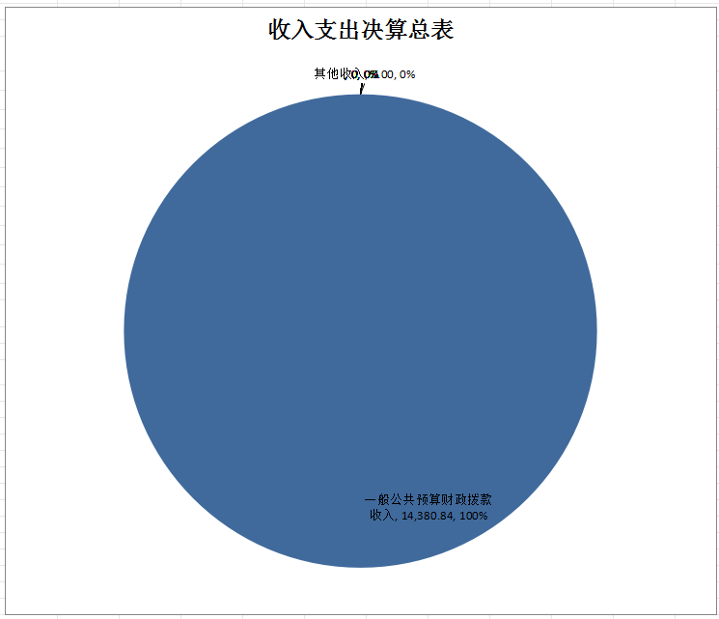
（二）本部门2023年度总支出14702.64万元，其中本年支出14702.64万元，较2022年度决算数减少2165.29万元，减少12.84%。支出具体情况如下：
1.一般公共服务支出（201 类）5.81万元：主要用于：主要用于工会经费支出。较2022年度决算数增加0.38万元，增加6.99%，主要原因是：2023年度工会经费有所增加。
2.文化旅游体育与传媒支出（207 类）0.11万元：主要用于：主要用于新时代文明实践中心建设项目支出。较2022年度决算数增加0.11万元，增加100%，主要原因是：2022年度还没有这个项目。
3.社会保障和就业支出（208 类）14247.96万元：主要用于民政局按国家规定发放的在职人员、离退休人员工资津补贴及人员管理方面的支出，还有孤儿生活补助、高龄老人生活补助、重度残疾人生活补助、城乡最低生活补助、临时救助、流浪乞讨人员救助、五保生活补助、职业民警生活补助等各种困难群众的生活补助。较2022年度决算数增加1118.15万元，增加8.52%，主要原因是：2023年困难群众人员人数增加和补助水平提高。
4.城乡社区支出（212类）0万元：2022年的城乡社区支出主要用于殡葬服务站专项债券的利息和手续费支出。较2022年度决算数增加0万元，增加0%，主要原因是：2023年无殡葬服务站专项债券的利息和手续费支出。
5.住房保障支出（221 类）331.61万元：主要用于：主要用于民政局干部职工的住房公积金支出。较2022年度决算数增加1.59万元，增加4.97%，主要原因是：2023年职工的住房公积金基数提高。
6.其他支出（229 类）415.15万元：主要用于：主要用于彩票公益金的支出，包括各种五保村敬老院、殡葬服务站、光荣院、幸福院、社区建设、春节慰问等支出。较2022年度决算数减少3169.35万元，下降88.42%，主要原因是：2023年的彩票公益金支出减少。
结余分配0.00万元，为事业单位按规定提取的专用结余、缴纳所得税和转入非财政拨款结余等。较2022年决算0.00万元,增加0.00万元，增长0%.
年末结转和结余0万元，为本年度或以前年度预算安排、因客观条件发生变化无法按原计划实施，需要延迟到以后年度按有关规定继续使用的资金。较2022年度决算数增加0万元，增长0%。
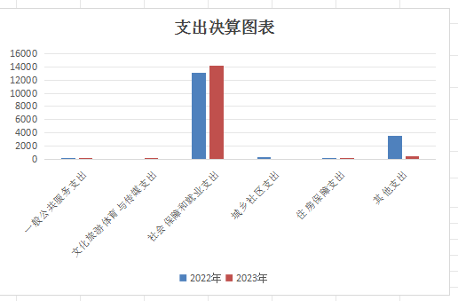
二、2023年度一般公共预算财政拨款支出决算情况
民政局2023年度一般公共预算财政拨款支出14380.84万元，较2022年度决算数增加1104.61万元，增加8.32%。其中：基本支出1364.32万元，项目支出13016.52万元。
民政局2023年度一般公共预算财政拨款支出年初预算为2419.62万元，支出决算为14380.84万元，完成年初预算的494.34%。
- 一般公共服务支出（201类）年初预算为5.81万元，支出决算为5.81万元，完成年初预算的100%。
支出具体情况如下：
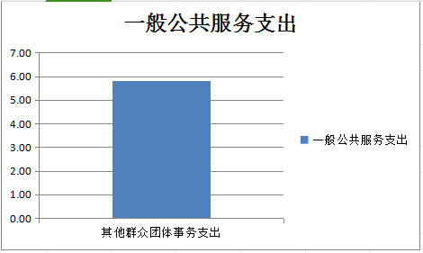
（二）文化旅游体育与传媒支出（207类）年初预算为0万元，支出决算为0.11万元，完成年初预算的100%。
支出具体情况如下：
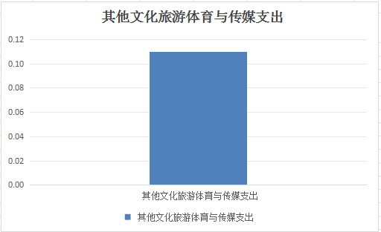
（三）社会保障和就业支出（208类）年初预算为2034.5万元，支出决算为14247.96万元，完成年初预算的700.32%。预决算存有差异原因是：见明细表。
支出具体情况如下：
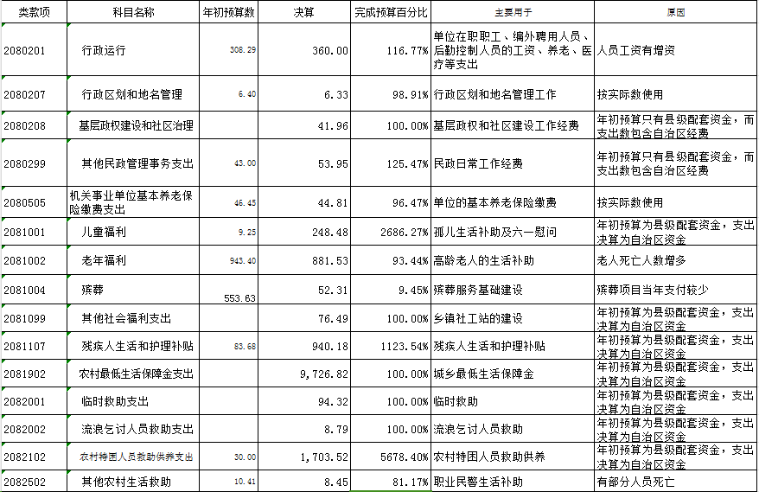
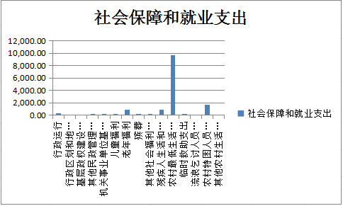
（四）住房保障支出（211类）年初预算为34.86万元，支出决算为33.61万元，完成年初预算的96.44%。预决算存有差异原因是：人员工资有变动。
支出具体情况如下：

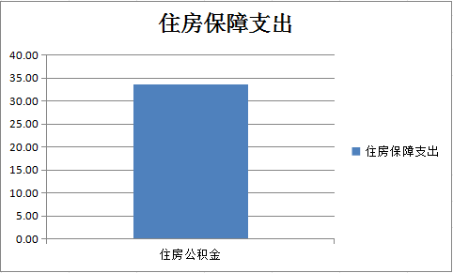
(五）其他支出（229类）年初预算为0万元，支出决算为344.45万元，完成年初预算的100.00%。预决算存有差异原因是：见明细表。
支出具体情况如下：
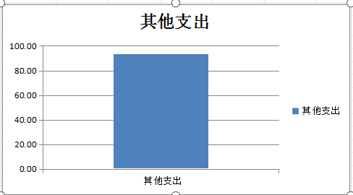

三、2023年度一般公共预算财政拨款基本支出决算情况说明
民政局2023年度一般公共预算财政拨款基本支出1364.32万元，其中：人员经费支出1346.25万元，公用经费支出18.07万元，支出具体情况如下：
- 工资福利支出426.21万元，完成年初预算的123.4%，预决算差异主要原因是：人员工资增资。
支出具体情况如下：30101基本工资121.16万元，30102津贴补贴53.69万元，30103奖金73.5万元，30107绩效工资80.41万元，30108机关事业单位基本养老保险缴费44.81万元，30110职工基本医疗保险缴费17.99万元，30112其他社会保障缴费1.05万元，30113住房公积金33.6万元，30199其他工资福利支出0万元。
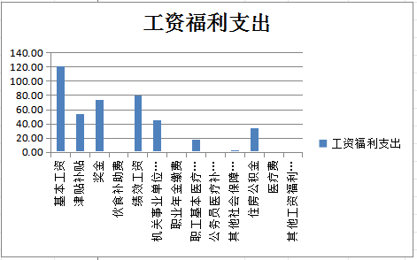
- 商品和服务支出18.07万元，完成年初预算的56.75%，主要原因是：年初数的其他交通费用放在工资福利支出了。
支出具体情况如下：30201办公费1万元，30205水费0.77万元，30206电费3.59万元，30207邮电费4.61万元，30228工会经费5.81万元，30231公务用车运行维护费2.3万元。
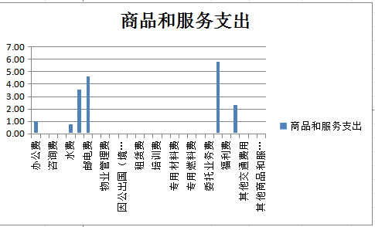
- 对个人和家庭的补助920.04万元，完成年初预算的94.68%，主要原因是：年初预算的高龄老人生活补助，支出时按实际支出，比预算数小。
支出具体情况如下：30304抚恤金0.72万元，30305生活补助29.12万元，30306救济费889.98万元，30307医疗费补助0.18万元，30309奖励金0.04万元，30399其他对个人和家庭的补助0万元。
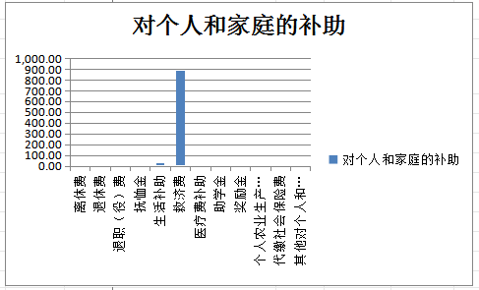
四、2023年度政府性基金支出决算情况
民政局2023年度政府性基金支出321.8万元，较2022年度决算数减少3269.91万元，减少91.04%其中：基本支出0万元，项目支出321.8万元。
民政局2023年度政府性基金支出年初预算为0万元，支出决算为321.8万元，完成年初预算的100%。
五、2023年度国有资本经营预算支出决算情况
民政局没有国有资本经营预算收入，也没有国有资本经营预算收入安排的支出。
六、一般公共预算财政拨款安排的“三公”经费支出决算情况说明
2023年度一般公共预算财政拨款安排的“三公”经费支出5.61万元，完成年初预算的100%，比上年减少0.57万元，主要原因是：2023年的公务接待因财政资金困难，安排支付较少。其中：因公出国（境）费支出决算0万元，公务用车购置及运行费支出决算2.3万元，公务接待费支出决算3.31万元。
具体情况如下：
- 因公出国（境）费支出0万元，完成年初预算的0%，比上年增加0 万元。
- 公务用车购置及运行维护费2.3万元。其中：公务用车购置支出0万元，完成年初预算的0%。
- 公务用车运行维护支出2.3万元，完成年初预算的100%，比上年增加0.00万元。2023年，民政局及 1 个所属单位开支财政拨款的公务用车保有量为1辆，全年运行费支出2.3万元。
（三）公务接待费支出3.31万元，完成年初预算的100%， 比上年减少0.57万元，主要原因是：2023年的公务接待因财政资金困难，安排支付较少。国内公务接待批次25次，人次320次，国（境）外公务接待批次0次，人次0次。
七、其他重要事项情况说明
（一） 机关运行经费支出情况说明
本部门2022年度机关运行经费支出18.07万元，比年初预算数减少0万元，下降0%，比上年决算数增加0.38万元，增长2.15%。原因是：2023年工会经费增加。
（二）政府采购支出情况说明
本部门2023年度政府采购支出总额493.91万元，其中：政府采购货物支出2.33万元、政府采购工程支出319.62万元、政府采购服务支出171.96万元。授予中小企业合同金额0万元，占政府采购支出总额的0%，其中：授予小微企业合同金额0万元，占授予中小企业合同金额的0%。
（三）国有资产占用情况说明
截至2023年12月31日，本部门共有车辆1辆，其中：副部（省）级领导干部用车0辆、机要通信用车0辆、应急保障用车0辆、执法执勤用车0辆、特种专业技术用车0辆、其他用车1辆；单位价值50万元以上通用设备0台（套）；单位价值100万元以上专用设备0台（套）。
- 预算绩效管理工作开展情况
1.整体支出绩效自评结果。
我部门2023年度部门预算数14938.61 万元，执行数14664.29万元，整体支出绩效自评结果为一等。从评价情况来看，完成民政局职责和预期绩效目标，通过社会救助政策的全面实施，为困难群众提供基本生活保障，提高群众幸福感，社会融入感。
- 部门决算中项目绩效自评结果。
根据财政预算管理要求，本部门组织对2023年度一般公共预算项目支出全面开展绩效自评。其中，一等项目18个，共涉及资金13151.79万元，占一般公共预算项目支出总额的91.58%。组织对2023年度3个政府性基金预算项目支出开展绩效自评，其中，一等项目2个，二等项目1个，共涉及资金187.17万元，占政府性基金预算项目支出总额的61.7%。
我部门根据年初设定的21个绩效目标。
（1）民政日常工作经费项目自评得分为98分。发现的主要问题及原因：一是预算经费少，开展民政工作很被动；二是财政资金困难，支付进度缓慢。下一步改进措施：一是积极向财政争取更多的资金；二是要提高工作效率，更好的服务困难群众。
（2）特困管理人员工资项目自评得分为97分。发现的主要问题及原因：特困管理人员工资较低。下一步改进措施：提高管理人员的工资，提升生活幸福感，对五保村敬老院入住对象的关怀不断提升。
（3）五保服务经费项目自评得分为97.24分。发现的主要问题及原因：五保服务经费有限，全县特困对象多，不能全面关爱。下一步改进措施：提高预算标准，扩大资金使用面，使特困人员的幸福感有提升，社会对弱势群体的关注更加重视。
（4）党支部组织生活经费项目自评得分为95.64分。发现的主要问题及原因：经费有限，开展的党员活动范围受限。下一步改进措施：提高预算标准，扩大资金使用面，提高党员的觉悟性，发挥党员的先锋模范作用。
（5）残疾人两项补贴县配套资金项目自评得分为98分。发现的主要问题及原因：残疾人两项补贴人数逐年增多，县级补助资金有待增加。下一步改进措施：提高预算标准，使残疾人受到关爱。
（6）孤儿县级配套及六一慰问资金项目自评得分为98分。发现的主要问题及原因：孤儿补助水平逐年增加，县级补助资金有待增加。下一步改进措施：提高预算标准，更好的关爱孤儿。
(7）行政区划调整工作经费项目自评得分为90.34分。发现的主要问题及原因：工作涉及全县12个乡镇，经费少，工作量大，支付资金进度缓慢。下一步改进措施：提高预算标准，加大资金投入，增加人手。
（8）春节慰问项目自评得分为98分。发现的主要问题及原因：困难群体人数较多，不能全部慰问，部分对象对慰问活动不满意。下一步改进措施提高慰问的金额和力度。
（9）公墓建设经费项目自评得分为97分。发现的主要问题及原因：公墓建设工期长，投入资金大。下一步改进措施：加快工程进度，尽早竣工服务人民。
(10)困难群众救助补助资金项目自评得分为97.96分。发现的主要问题及原因：低保、特困、孤儿、残疾人两项补贴、临时救助、流浪乞讨人员救助人员补助水平偏底。下一步改进措施：补助水平和面有待提高。
(11)中央困难群众救助资金项目自评得分为96.89分。发现的主要问题及原因：低保、特困、孤儿、残疾人两项补贴、临时救助、流浪乞讨人员救助人员补助水平偏底。下一步改进措施：补助水平和面有待提高。
(12)社会救助工作资金项目自评得分为98分。发现的主要问题及原因：低保、特困、孤儿、残疾人两项补贴、临时救助、流浪乞讨人员救助人数变动较多，由于工作人员少，核查力度不够。资金支付缓慢。下一步改进措施：与财政沟通，加大预算投入，资金能及时支付。
(13)未成年人关爱和保护工作经费项目自评得分为90.22分。发现的主要问题及原因：未成年人关爱保护的相关政策宣传力度不够。资金支付缓慢。下一步改进措施：加大资金投入，扩大培训规模，让更多的人了解未成人保护的需要。
(14)抚恤金项目自评得分为98分。发现的主要问题及原因：遗属生活质量有待提高。下一步改进措施：提高补助标准，安抚遗属悲伤之情。
(15)无人认领遗体处置费项目自评得分为94.67分。发现的主要问题及原因：无名尸体的存在增加社会负面影响。下一步改进措施：加大社会政策宣传，提高人民的生活幸福感，减少无名尸的发生。
(16)奖励性补贴（非三保）项目自评得分为99.47分。发现的主要问题及原因：资金支付缓慢。下一步改进措施：加快资金支付进度，增强人民的生活安全感。
(17)奖励性补贴项目自评得分为98分。发现的主要问题及原因：资金支付缓慢。下一步改进措施：加快资金支付进度，增强人民的生活安全感。
(18)自治区民政事业发展转移支付项目自评得分为98分。发现的主要问题及原因：低保、特困、孤儿、残疾人两项补贴、临时救助、流浪乞讨人员救助人员补助水平偏底。下一步改进措施：补助水平和面有待提高。
(19)老年福利儿童福利彩票公益金项目自评得分为95分。发现的主要问题及原因：养老服务项目推进慢，资金支付缓慢。项目内容和服务范围受限。下一步改进措施：对项目的投入资金加大，养老服务机构的服务范围扩大，更好的服务人民群众。
(20)即开型彩票公益金项目自评得分为89.47分。发现的主要问题及原因：养老服务项目推进慢，资金支付缓慢。项目内容和服务范围受限。下一步改进措施：对项目的投入资金加大，养老服务机构的服务范围扩大，更好的服务人民群众。
(21)自治区彩票公益金项目自评得分为92.9分。发现的主要问题及原因：养老服务项目推进慢，资金支付缓慢。项目内容和服务范围受限。下一步改进措施：对项目的投入资金加大，养老服务机构的服务范围扩大，更好的服务人民群众。
3.财政绩效评价结果。
自治区财政厅组织对“困难群众补助资金”1个项目开展了绩效评价，评价结果为一等（如项目较多，请分别列出各个等级的数量），涉及资金 803.03万元。从评价情况来看，本次绩效评价采用了既定的评价技术体系、方法与实施效果比较法，对照绩效目标申报中提供的产出、效果指标进行对比分析，综合分析绩效目标实现程度。项目通过实施2023年环江毛南族自治县民政局困难群众补助资金项目，使低保、特困、残疾人、临时救助、流浪乞讨、孤儿、事实无人抚养儿童等人员的最低生活保障问题得到基本解决，达到有效保障和改善城乡困难群众基本生活，使他们能安心生产、生活，促进社会和谐稳定，为巩固脱贫攻坚成果提供兜底保障目的。

第四部分 名词解释
一、财政拨款收入：指河池市财政部门当年拨付的资金。
二、事业收入：指事业单位开展专业业务活动及辅助活动所取得的收入。
三、经营收入：指事业单位在专业业务活动及其辅助活动之外开展非独立核算经营活动取得的收入。
四、其他收入：指除上述“财政拨款收入”“事业收入”“经营收入”等以外的收入。
五、用事业基金弥补收支差额指事业单位在当年的“财政拨款收入”“事业收入”“经营收入”“其他收入”不足以安排当年支出的情况下，使用非财政拨款结余弥补本年度收支缺口的资金。
六、年初结转和结余：指以前年度尚未完成、结转到本年 按有关规定继续使用的资金。
七、结余分配：指事业单位按规定提取的职工福利基金、事业基金和缴纳的所得税，以及建设单位按规定应交回的基本建设竣工项目结余资金。
八、年末结转和结余：指本年度或以前年度预算安排、因客观条件发生变化无法按原计划实施，需要延迟到以后年度按有关规定继续使用的资金。
九、基本支出：指为保障机构正常运转、完成日常工作任务而发生的人员支出和公用支出。
十、项目支出：指在基本支出之外为完成特定行政任务和事业发展目标所发生的支出。
十一、经营支出：指事业单位在专业业务活动及其辅助活动之外开展非独立核算经营活动发生的支出。
十二、“三公”经费：纳入河池市财政预决算管理的“三公”经费，是指河池市部门用财政拨款安排的因公出国（境）费、公务用车购置及运行费和公务接待费。其中因公出国（境）费反映单位公务出国（境）的国际旅费、国外城市间交通费、住宿费、伙食费、培训费、公杂费等支出；公务用车购置及运行费反映单位公务用车车辆购置支出（含车辆购置税）及租用费、燃料费、维修费、过路过桥费、保险费、安全奖励费用等支出；公务接待费反映单位按规定开支的各类公务接待（含外宾接待）支出。
十三、机关运行经费：为保障行政单位（含参照公务员法管理的事业单位）运行用于购买货物和服务的各项资金，包括办公及印刷费、邮电费、差旅费、会议费、福利费、日常维修费、专用材料及一般设备购置费、办公用房水电费、办公用房取暖费、办公用房物业管理费、公务用车运行维护费以及其他费用。

环江毛南族自治县民政局
2024年12月24日

